Prolog: Haydi Abbas vakit tamam, akşam diyordun işte akşam…

GİRİŞ

Bu e-kitap içerisinde yaşadığımız gezegeni, yaşamımızın amacını, yaratılmış mı kendiliğinden mi oluşmuzluğumuzu vb.’ni sorgulayacağız. Sonuç ola ki yaratılmışlığımız ve buna inanmamızın doğruluğu olacak. Ama iman söz konusu olduğunda onun makbul olanı sorgulamaksızın olanıdır, bunu imanı öneren Bakara Suresi daha en başlarda söyler. Yine de bu yazı sorgulamak üzerine olacak, çünkü sorgulamaksızın neredeyse geldiğimiz gibi gidiyoruz, temel özelliklerimizin çoğu değişmedi.

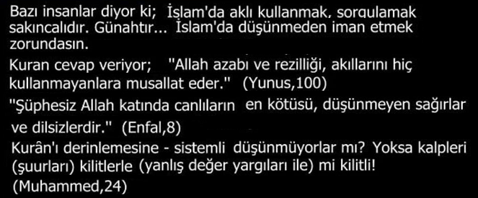

Şekil G1. Gerçekte işler biraz daha karışıktır; Kuran hem nalına hem mıhına vurur. Doğru değerlendirme için ilintili ayetler kümesinin tümüyle mercek altında olması gerekir. Bu hususu ayrı bir bölümde değerlendirmek doğru olur, değişik örneklerle açıklama gerekir.

Temel özelliklerimiz değişmemiş iken olanaklarımızın değişmiş olmaları sonucu 2 büyük savaş yaşadık. O denli büyük sorunlar, acılar vb. yaşandı ki Nobel almış bir bilim insanı, Alexis Carrel, https://www.nobelprize.org/prizes/medicine/1912/carrel/biographical/ , insanlığa dönüp de “İnsanlar dine dönün, içgüdü akla galip gelmiştir.” demek durumunda kaldı.
Bu öneriyi pek dinleyen olmadı, sonuçta Vichy rejimi ile çalışmış bir ırkçı olmakla malüldü. Ancak elimizdeki gücün giderek büyüdüğünü görmüş ve genetiğimizi geliştirmemiz yolunda öneriler de yapmıştı. Yine bir Nobel almış bilim insanı, Einstein, psikososyal yapımızın elimizdeki teknolojik olanaklara karşın çok gerilerde kaldığını vurguladı. Bir öneri yapmaksızın yalnızca vurguladı; o Vichy rejimi ile çalışmış da değildi, saygınlığı yüksekti ama sözlerini bu bağlamda pek de ciddiye alan olmadı.
Temel Bilimler alanında değil de mühendislikte bilim insanı olan ve bu nedenle Nobel alamayan, kanımızca buna layık işler yapmış Jay Forrester ve ekibi de, Roma Kulubü ile birlikte, 1972 de yayınladıkları bir kitap ile, insanları uyardılar. Bu uyarıya da kulak verilmedi.
Aradan geçen uzun bir sürede büyük savaş yaşanmadı ama şu an ola ki 3. Dünya Savaşına, ola ki Kıyamete giden bir Dünya görüntüsü algılamak oldukça kolaylaştı. Bu durumda nedenleri sorgulamak da bir görev oldu. Sorgulamaya da kendimizden, insandan başlamak doğru. Kuran insan hakkında Ahzab Suresi’nin 72. ayetinde “Gerçek şu ki, Biz emanetleri göklere, yere ve dağlara sunduk da onlar bunu yüklenmekten kaçındılar ve ondan korkuya kapıldılar; onu insan yüklendi. Çünkü o zalimdir, cahildir.” der.

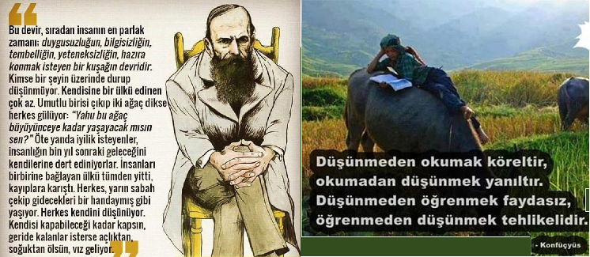

Şekil G2. Kuran bilgisizlik ve zulmetme ile olayı çok güzel özetlemiş görülüyor. Zulmetmeye yönelik varlık, bu zulmün dengelenme günü olacağını da bilmiyor ise, her şeyi yapar. Tabii bu bağlamda neyin zulüm, neyin hak olduğu, bu kavramların sınırları iyi tanımlı olmalı.

Zalim yönümüzü değiştirmekten daha kolay olan cahil yönümüzü değiştirmektir gibi bir algılama sağlıksız olmaz. Cahil miyiz diye sorguladığımızda ise bugün artık şunu görebiliyoruz: İnsanlığın elindeki tüm bilgileri göz önüne aldığımızda cahil değiliz, bireyin dağarcığına baktığımızda ise maalesef cahiliz, bu bilgileri edinip işlemeyen bireyler olarak cahiliz.
Bu saptamayı destekleyen bir deneyi kısıtlı denek sayısı ile yaptık. Facebook üzerinden Dünya’nın bir günde kendi etrafında yaptığı dönüşün toplam kaç derece olduğunu sorduk. Deneklerimiz TC vatandaşı olan insanlardı, aydın insanlardı ama yaklaşık 30 denekten 27 tanesi 360 derece yanıtı verdi, 1 deneğimiz vaktim olsa idi hesaplardım dedi, 2 deneğimiz ise Güneş etrafında da döndüğü için 360 dışı bir sonuç olmalı ama dediler. Doğru yanıt kimseden gelmedi.
Gerçek ise yaklaşık olarak 361 derece. Bunu açıkladığımızda günlük yaşam ile o denli meşgulüz ki böyle şeylerle uğraşacak halimiz yok diyenler oldu. Açıklamanın ispatı ise basit ve Şekil G1’de. Doğrusu biz de İlköğretim içerisinde öğrendiklerimizle kalmış ve konuyu taa ileri yaşlara gelene değin pek düşünmemiştik, anlayarak öğrenmeye çok büyük önem verdiğimiz halde düşünmemiştik.

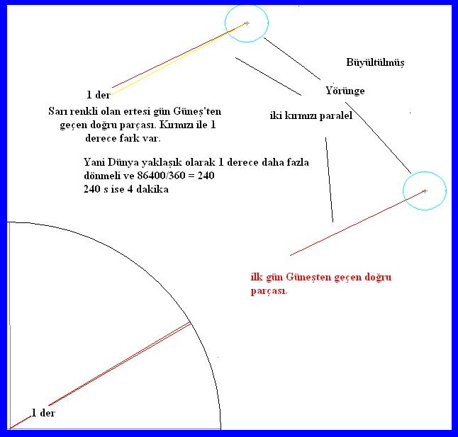

Şekil G3. Dünya’nın 1 günlük, 86400 saniyelik hareketi.

Kuran ile başlayıp ondan örnekler verildi, bunun anlamı doğmayı kabul mü yoksa Kuran da sorgulanacak mı sorusunun yanıtı evet sorgulanacak; bu yolun çok büyük tehlikeler içerdiği biline biline sorgulanacak, başka umar görülmüyor. Sorgulamanın stili ve yöntemi de, yazarın kendi düşük profil yazmış olma deneyiminden de bahis ile, aşağıda anlatılıyor.

15 küsür yıl önce TNK/Çıkış Yolu adlı e-kitapçığımı yazarken amacım o devirde 80 milyar $ dolayında olan dış borcun yıllar içerisinde nasıl bitirilerek açık vermeyen bir ekonomi oluşturulabileceğini ilişkin görüşlerimi ortaya koymaktı. Çabalarımın yetersiz olacağını bildiğimden alanlarında uzman olan bir dizi arkadaşımın da katkısını önerdim. Katkı gelmedi ama yazdıklarım da bence o kadar içi boş şeyler değildi, HES dışı, diğer, önerilerim de kaale alına idiler daha sağlıklı bir yapı söz konusu olabilirdi.
Zaman içerisinde adımlamalarla tamamlanması kaydıyla, özetle şunları önermiştim:
- Nüfusun %10’unun çalıştığı, kendini beslediği ve 100 milyar $ ek üretim yapabilir bir tarım.
- 200 milyar $ yatırım ile kurulacak 120 GWatt güç.
- Ulusal işbölümünün planlı bir şekilde tamamlanması ile kalan nüfusun orantılı olarak 1 trilyon $ yıllık değer üretebilmesi.
- Çok daha demokratik, yönetimde yapılan hatanın anında karşılık bulduğu bir sistem.
- Dünya üzerinde henüz gerçeklenmemiş olan sağlık ve eğitimde otomasyonun Türkiye tarafından der-uhde edilerek gerçeklenmesi, bu şekilde artan dış satım.
- Tüm bunların adaletle yapılabilmesi için yerine, layık olduğu yere oturtulmuş; bir galaktik tinsel anlayışın geliştirilmesi ile oturtulmuş bilimsel anlayışa uygun diyanet sistemi.
Son önerim geniş ölçüde esoterik çalışmaların da işin içine katılmalarını gerektirdiğinden, fincancı katırlarını ürkütmemek amacı ile bazı dostlarıma da danışmış ve şu önerileri almıştım:
- Düşük-profil yaz.
- Bir yararı pek olmaz ama sana zevk veriyor ise yaz.
Zevk verme ötesinde doğum sancıları çektiriyor dedim ama yine de yazdım. İkinci önerinin sahipleri haklı çıktılar.

Aradan geçen yıllar bana;
- yararı olmamış olsa bile yazdıklarımın haklı olduğunu gösterdiler,
- gerek madde anlayışım, gerekse esoterik anlayışımda oldukça önemli değişmeler, gelişmeler oldular ve
- bu ülkede iş yapılamaz diyerek ülkeyi terk eden dostlarım karşısında düşünmenin her şeye rağmen yapılabileceğini savlarken , derin düşünmenin tam da olası bir kıyamete sürüklenen dünyanın gereksinme duyduğu şey olduğunu saptadım.
Umarım bu kez daha başarılı olurum diyerek de yola yeniden çıkıyorum, çabalarınız bu yolculuğun güzel, zevkli ve verimli geçmesi yönünde olursa çok daha sağlıklı bir sonuç alınabileceğini de sanıyorum.

3 ay kadar zaman alacağını düşündüğüm bu yazıları bölüm-bölüm yazıp Facebook’ta yayınlayacağım. Bu nedenle bir maddi kazancım olmayacak; katkı sağlarsanız ortak manevi kazancımız olur.
Sonuçta bir e-kitap oluşacak ve bu da ücretsiz erişilebilir şekilde yayınlanacak. İş daha öteye gider de basılı hale getirilmesi düşünülürse bu durumda da telif hakkı istemeyeceğim. Sözün kısası amacım para kazanmak değil.
Şöhretin amaçlandığı da sanılmasın, “publicity is a whore” diyen bilim insanı, Abraham Pais, ile aynı kanıyı taşıyorum; hele bu yaştan sonra benim böyle bir olası oluşabilirlikten olumlu anlamda alacağım kalmadı.
http://sistemas.fciencias.unam.mx/~compcuantica/RICHARD%20P.%20FEYNMAN-SURELY%20YOU%27RE%20JOKING%20MR.%20FEYNMAN.PDF

Yazdıklarım ezoterik alanda bildiğim bir dizi şeyin kullanılmalarını gerektirecek, bu kez düşük-profil de kullanmayacağım. Yalnızca bu tür çalışmalar yapan dostlarıma olan saygı ve sevgimin gereği, onlara has olduğunu düşündüğüm tanınma modu ve işaretleşmelere hiç değinmeyeceğim, çünkü gereği yok.
Bazen dostlarımın yazdıklarımdan alındıklarını ve bana karşı tutum değiştirdiklerini görüyorum, bu da hatalı ve yapılmaması doğru olur, çünkü yazdıklarım literatürde zaten olan şeyler olacak ve ritüelin gerçeklenmesine ilişkin şeylere, başka kaynaklarca açıklanmış olsalar bile değinmeyeceğim. Gereği yok ve çok acı çekmiş olmama rağmen bir kırgınlığım da yok. Tüm bunlar bu şekilde olmalı idi ki ben bu şekli alabileyim düşüncesindeyim.
Haa ek olarak yazayım ki, ben tüm insanlığa yarar arzular iken bu yanlış anlaşılır ve düşman kazanırsam, artık bundan da korkum yok.

Hedefim çok büyük, beni aşar ölçünün de ötesinde büyük: İnsanlığın ezeli sorusu olan “nereden geldim, nereye gidiyorum; rastsal mı oluştum, bir tasarım mıyım?” sorusunu yanıtlamaya çalışacağım. Bu yanıtı sağlıklı bir şekilde oluşturmanın bir de pratik ödülü olacağını umuyorum: Kabullenen, bilen insanın davranışı değişecektir. Özellikle “tasarım sonucu” sonucu çıkarsa bir hesap verme durumu da kabullenilecek, olumlu yönde elden geleni yapıp ardından da teslimiyet daha geniş ölçüde kabullenilecektir.
Ek olarak, sanıyorum ki bizlere yapılan 2. yaşam’a yönelik vaadlerin ve 1. yaşamın sonlanmasına yönelik öngörümlerin de doğru olduklarının ortaya çıkması olasılığı var. Özellikle 1. yaşam süresinin sonlanmasına çok az bir zaman kaldığı sonucu kesin denebilecek şekilde ortaya çıkarsa, şu an 1. yaşama yönelik elan gösterdiğimiz aşırı hırsların da hatalı olduklarının daha geniş ölçüde kabullenilmesi ve belli ölçüde terk edilmesi sonucu doğacak. Umarım öyle olur, ben de boşa kürek çekmemiş olurum.
Bu sonuç çıkmaz ise, ben çıkaramaz isem ya da çıkarabildiğim kabul görmez ise, kalan günlerin cehennem hazırlık okulu günleri olacağını düşünüyorum. Bu olası bir cehennem ve onun olası adayları için oldukça yararlı olabilir ama unutmayalım ki başkaları da var. Onları da Yaratan düşünsün demenin ötesinde insanın da düşünmesi gerektiği kanısındayım.
Benim görüşüm o ki bizler yeterince zeki olmasak da bir zeki/akıllı tasarım, intelligent design, sonuçlarıyız. Bunu net ortaya koyabilirsem hem beklentilerime bir yararı olacak hem de o zaman da bizden beklenen ne olabilir sorusuna ve ne şekilde davranmalıyız sorusuna yanıt arayacağım;
Yöntemim bilimsel olacak, insanlığın şu ana kadar saptadığı bir dizi gerçeği kullanıp yorumlamaya çalışacağım. Örneğin Güneş’ten kopan planetlerin oluşturduğu bir Güneş Sistemi bu sistemin bir dizi özelliğini açıklayamıyor ve sonuçta akılcı değil. Sistemin gözlenen özelliklerini vererek bunu ortaya koyacağım.
Bir toz bulutunun oluşturduğu disk ve bunun dinamik davranışları sonucu oluşmuş bir Güneş Sistemi çok daha akılcı. Ama o zaman da bir dizi ek olarak sorulabilecek soru var. Örneğin bir tanesi neden bir günün 24 saat olduğu bir Dünya oluşmuş? Gün 24 saat olmaya idi protein ve karbon hidrat yapılı bizlerin hayatı çok daha zor olurdu, bu açık. O zaman akla gelmesi gereken soru bu oluşum üzerinde etkin olabilecek bir en azından galaktik güç söz konusu olabilir mi?
Yalnızca Güneş Sistemi irdelemesinde sonuç almak olanaksız olduğuna göre diğer bir dizi bilinenleri de irdeleyip sonuca varmağa çalışacağım. Okuma sabrı gösterenlere ve eğer olursa yorumları ile ek katkı sağlayanlara derin şükran duygularım sunulur.
1. Bölüm sırasıyla 3 konu üzerinde olacak: Güneş Sistemi, Güneş Sistemi’nin öğeleri ve Samanyolu yani gökadamız.
B1.1 GÜNEŞ SİSTEMİ

B1.1.1 Genel Tanıtım

Genelde bir orman tanıtılacak ise iki standart yoldan biri izlenir, ya tek tek ağaçların tanıtımı ile başlanır ve bölgeler ve sonuçta orman tanıtılır; ya da orman genel olarak tarif edilir ve içerdiği nesneler üzerine tek tek odaklanılır. Zamanla Internet ve Google bu standardın dışına çıkmayı olası kıldılar ve burada da, fırsat bu fırsat, standart dışı bir yol izlenecektir. Maddi çevrenin incelenip değerlendirilmesinde önce Güneş Sistemi ile başlanılacak, ardından bu sistemin üzerinde durulması gerekli öğeleri incelenecekler ve en sonunda galaksimizin, Samanyolu’nun, yapısına dönülecektir. Dış evrenin irdelenmesine gerek yoktur, bu irdeleme ek bir katkı sağlayabilmekten uzak olmak zorundadır.
Güneş Sistemi doğal olarak Güneş, ve Tablo1’de adları ve seçilmiş özellikleri verilen 8 adet uydu/gezegenden oluşmaktadır. Tabloda uzaklıklar astronomik birim, yani Güneş-Dünya arası mesafesi, olarak verilmektedirler.
Yoğunluk için CGS birim sistemi kullanılmıştır. Süre yani zaman birimi gündür.
Dönüş yönü Kuzey yani Kutup Yıldızından bakıldığında Güneş’in kendi etrafında dönmesi ile ayni yönde ise, bu durumda sağ el kuralı uygulandığında başparmak yukarı bakacağı için, “+”, aksi durumda “-“ olarak verilmiştir.
Manyetik alan nitel olarak verilmiştir, değerlendirmemiz için yeterlidir.

Ad | Merkür | Venüs | Dünya | Mars |  | Jüpiter | Satürn | Uranüs | Neptün
Uzaklık | 0.39 | 0.72 | 1 | 1.52 |  | 5.20 | 9.53 | 19.18 | 30.06
Yoğunluk | 5.43 | 5.24 | 5.51 | 3.93 |  | 1.33 | 0.68 | 1.27 | 1.64
Kendi  etr.dönme süresi | 58.8 | 243.7 | 1 | 1.03 |  | 0.4 | 0.43 | 0.72 | 0.67
D. Yönü | + | - | + | + |  | + | + | - | +
Güneş etr.dönme süresi | 88 | 224.7 | 365 | 687 |  | 4329 | 10750 | 30680 | 60150
Manyetik  Alan | Çok zayıf | Yok denecek  az | Orta güçlü | Yok denecek  az |  | Çok güçlü | Çok güçlü | Çok güçlü | Çok güçlü

Tablo 1: Güneş sisteminin gezegenleri ve seçilmiş bazı özellikleri.

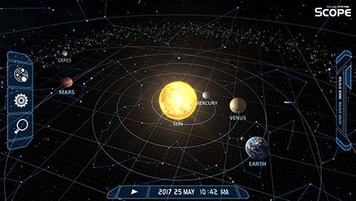

Şekil 1. İç gezegenler ve ek olarak asteroid kuşağı.

İlk 4 gezegen yoğunluğu yoğunluğu göreli yüksek katı gezegenlerdir. Aralarındaki uzaklıklar .36’nın katları olarak alınabilir gibidirler, yani uzaklık eğrisi çizgisel bir değişim göstermektedir.
Dış gezegenler de 4 tanedirler, daha çok gazımsı yapıdadırlar. Mars-Jüpiter ve Jupiter-Satürn arası yaklaşık olarak eşit ve 4 birim, diğerlerinin arası da eşit ve 10 birimdir denebilir.

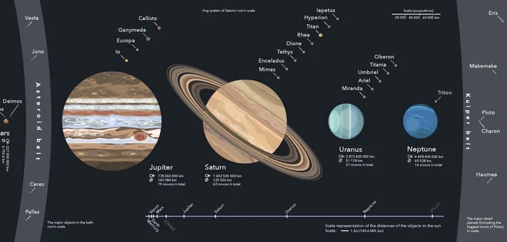

Şekil 2. Dış gezegenler.

Tüm gezegenler, ufak-tefek sapmalarla, ekliptik düzlem olarak adlandırılan bir düzlem üzerinde dönerler ve geometri de Şekil 3 de görüldüğü gibidir.

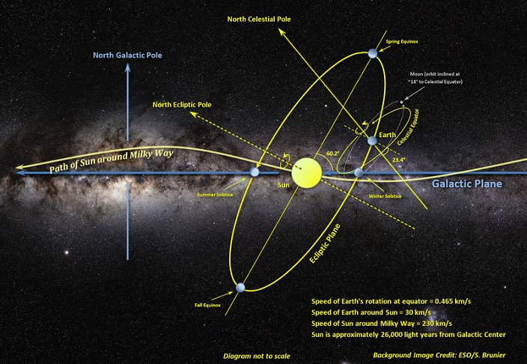

Şekil 3. Samanyolu içerisi konu-ilintili geometri.

B1.1.2 Güneş Sisteminin Oluşumuna İlişkin Kuramlar

Hata eğitim sistemimizin mi benim mi bilemiyorum ama ben bu konuyu özetle öğrenip aktarmaya çalışmadan önce, yani 2019 yılına değin, ilintili kuramın gezegenlerin Güneş’ten rastsallıkla kopmuş olduğundan edimlendiğini sanıyordum; bu tabii hatalı, bu model 8-9 gezegenin tümünün ekliptik düzlem üzerinde hareketini bile açıklayamaz. Açık ki daha değişik bir gelişme olmuş.
Bu durum çok önceleri fark edilmiş ve Laplace daha 1796 yılında nebula kuramı oluşturmuş. Bu kuramın açıklayamadıkları savaş sırasında bile, savaşan Anzac vb.nin de katkılarıyla bilim yapabilen James Jeans’in 1917’de öne sürdüğü gel-git kuramı ile açıklanılmaya çalışılmış. Bu kuramın ve hatta bunun türevi olan 1964 yılında önerilmiş kapma kuramının da yetersizlikleri karşısında çağdaş nebula kuramı geliştirilmiş.
Bu son kuram, özetin de özeti olarak, şunları içeriyor:
- Jeans kriterine göre bir kozmik toz bulutu göçüyor. Göçüşün tetikleyicisi olarak bir supernovanın oluşturduğu şok dalgası veya bir spiral yoğunluk dalgası düşünülüyor.
- Başlayan göçüş Newton yasaları gereği pozitif feedback ile daha da artıyor, bulutta sıcaklık, yoğunluk ve dönüş hızı artıyor.
- Isınma, dönme, incelme, yoğunlaşma ve genişleme sonucu sistem oluşuyor.
Benim çeyrek-uzman olarak görüşüm de son kuramın fiziği oldukça sağlam, olası geliştirmelerle gözlenen durumu açıklayabilir olduğu da gerçek. Tetikleme daha değişik de olabilir tabii.
Modelin, diğer fizik modeller gibi, oluşturulma biçimi açık:
- Ölçüm ya da gözlem verileri toplanırlar.
- Basit bir model geliştirilir ve bu modelin doğa yaları gereği göstermesi gereken davranışlar hesaplanarak ortaya konurlar.
- Ölçümler ve gözlemler ile, modelden edinilen çıkarımlar karşılaştırılırlar.
- Model modifiye edilir ve yeni çıkarımlar üzerinde aynı işlem uygulanır.
Kullanılan denel veriler kümesi doğal olarak burada Tablo 1 içerisinde verilen verilerden daha geniştir.Wikipedia https://en.wikipedia.org/wiki/Nebular_hypothesis adresinde
- modelin tarihinin daha eski olduğunu, Swendonborg’un 1734 yılında öneride bulunduğunu, Kant’ın 1755 yılında bunu daha da geliştirdiğini ve Laplace’ın bunlar bazında işe başladığını aktarmaktadır.
- Modelin güncel sıkıntıları ve bir ölçüde açılımı da bu kaynakta bulunabilir.

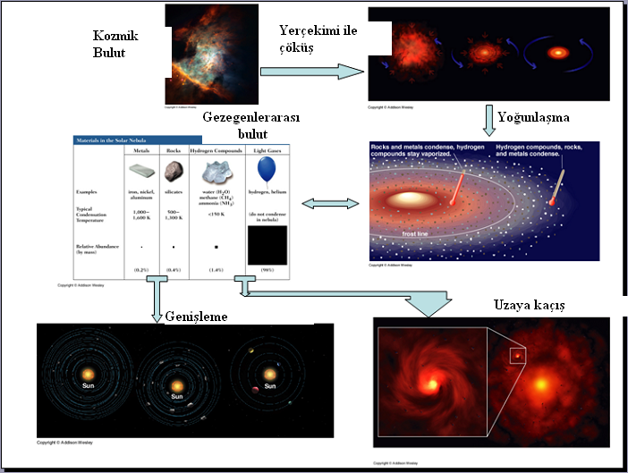
Şekil 4. Modelin görsel özeti
Modelin görsel özeti Şekil 4’de verilmiştir. Şekil 5 de modelin akış diyagramı olup, daha sonraları yapılacak olan yorumlamada duyulacak gereksinim gereği, burada verilmiştir.

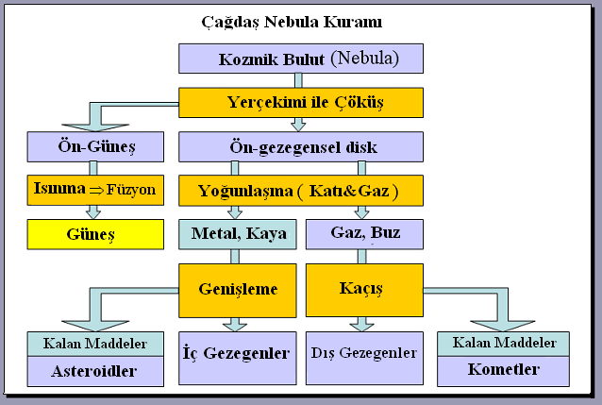

Şekil 5. Çağdaş nebula kuramı akış diyagramı. Böyle adlandırmak pek de hatalı değil, çünkü bu tür kuramlar ancak bilgisayar simülasyonları ile irdelenebiliyorlar.
B1.2.1 Güneş Sisteminin Öğeleri

Güneş Sistemi’nin öğeleri gezegenler, asteroid kuşağı, Kuiper kuşağı ve Oort bulutu olarak düşünülebilirler. Burada bunların özellikleri sıralanırlarken düşünülen amaca yönelik yorumlama ön plana alınaak ve yalnıza belirli özelliklere değinilecektir. Genel bilgilere erişim için kaynak sıkıntısı yoktur.
- Merkür
Atmosferi pratik olarak yoktur, çıkan gazlar kalıcı değillerdir; su yoktur ancak derin kraterlerde buzun varlığı düşünülmektedir; erimiş bir nüvesi olmasına rağmen dönüş hızı düşüktür, manyetik alanı Dünya alanının %1.3’ü mertebesindedir.
- Venüs
%96 oranında karbon dioksitten oluşan yoğun atmosferi vardır; yüksek yüzey sıcaklığı nedeniyle su yoktur; iç yapısının Dünya benzeri olduğu sanılmaktadır; çok zayıf bir manyetik alanı vardır ama bu da nüve iç dinamiği kaynaklı olarak oluşmuş değildir, nüve içerisindeki konveksiyonun çok zayıf olduğu düşünülmektedir.
- Dünya
Üzerinde yaşadığımız gezegenin bir çok özelliliği ile aşinayız, bunlardan daha az bilinenlerin ikisini zikretmekle yetinilebilir.
İç konveksiyon akımları simüle edilmişlerdir ve örneğin https://www.youtube.com/watch?v=iLo6lOK1yIY sayfasında görülebilirler. Bu simülasyon videosunun bir önemli anı Şekil 6 olarak verilmiştir.

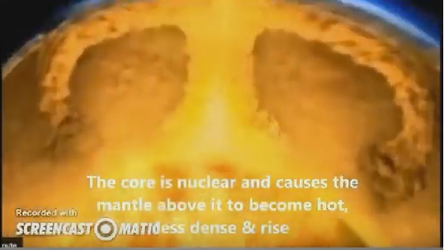

Şekil 6. Dünya, magma içerisindeki konveksiyon akımlarının simülasyonu.

Bu akımlar Van Allen Kuşağı denilen çok katmanlı plazma kuşaklarının oluşmasına neden olurlar. Bu kuşaklar;

- Şekil 7’de 2 katman olarak görülmektedirler,
- Bir 3. gider-gelir kuşağın varlığından ve 2013 yılında saptandığından Wikipedia söz etmektedir.
- İç kuşak Dünya yüzeyinden 1000-6000 km. arasındadır. Bu katman keV enerjili elektronları yüksek yoğunlukla ve enerjileri 100 MeV’u aşan protonlar içerir.
- Yüzeyden 13000-60000 km. yükseklikler arasında, 0.1-10 MeV enerjili elektronlardan oluşur.
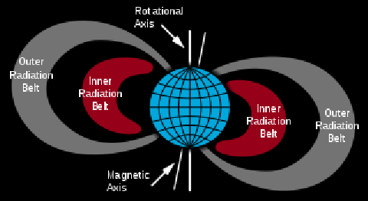

Şekil 7. Van Allen Kuşakları.

Çağdaş Nebula Kuramından bu gezegene ilişkin olarak Şekil 8’de görülen çıkarımlar da yapılmaktadırlar.

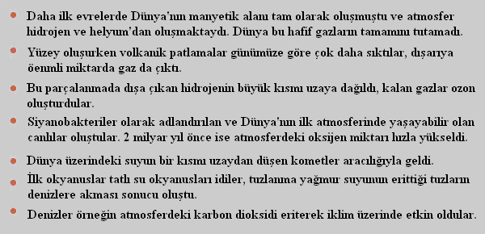

Şekil 8. Dünya’ya ilişkin çıkarımlar.

- Mars
Dünya mavi ve canlı, Mars kızıl ve ölüdür. Üzerinde yaşam olduğuna ama bunun açığa çıkarılamamışlığına yönelik düşünceler vardır ama bu sonucu değiştirmez.
160 km. yüksekliğinde bir atmosferi vardır, eski olası okyanuslarının uzaya uçmuş olduğu düşünülmektedir ve kutup buzullarında kalan suyu, tüm gezegen yüzeyini 10 m. derinlikte kaplayabilir de olsa, bir döngü içerisindedir; bu döngüde giderek azalmaktadır. https://cosmosmagazine.com/physics/new-water-cycle-discovered-on-mars
Bir başka bu yazı açısından ilginç kaynak da https://www.space.com/could-mars-support-life-today.html adresindedir. Bu kaynağa göre Mars 4 milyar yıl önced yaşam için çok daha uygun bir ortamdı, o devirde yaşam olabilir, hatta Dünya üzerine yaşam bu kızıl gezegenden sıçramış olabilir. Ancak, Mars manyetik alanını kaybettiği için Güneşten gelen yüklü parçacıkların Mars atmosferine girişi ve zarara uğratışı nedenli olarak yaşama uygunluğun elden gittiği savlanmaktadır. Bu olayın 3.7 milyar yıl önce olduğu da …
Şu an atmosferi çok incedir, atmosfer basıncı Dünya’dakinin %1’i dolayındadır.

- Asteroid Kuşağı

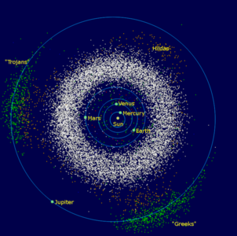

Şekil 8. Asteroid Kuşağı

Mars ile Jupiter arasında, Mars’a daha yakın, Güneş’ten yaklaşık 2.2 AU mesafeden başlayan, yine yaklaşık 1 AU “doluluk çapı” olan simit şeklinde bir asteroidler kuşağıdır. İçerisinde en büyüğü 900 km çapında olan milyonlarca asteroid vardır ve bu cisimlerin toplam kütlesi Ay kütlesinin %2’si dolayındadır. İçerdiği, çarpışmalar sonucu oluşan toz bulutunda neredeyse mikroskopik cisimler de bulunmaktadır.
Yoğunluğu çok az olduğu için bir dizi insan yapımı sonda bu kuşağı çarpışma yapmadan emniyetle geçmiştir.

- Dış Gezegenler
Jüpiter, Satürn, Uranüs ve Neptün’ün aralarında yer aldığı bu gurup üzerinde yaşam olması söz konusu değildir ve özelliklerinin bu yazı kapsamında kısaca değinilecek önemi bile yoktur.

- Kuiper Kuşağı

Dış gezegenler ötesinde, Güneş’ten 30-50 AU uzaklıklar arasında, Asteroid Kuşağa benzer ancak ondan 20-200 kez daha büyük kütleli olduğu düşünülen ve donmuş metal vb kalıntıları da içerir bir kuşaktır.
Ana yoğunluk bölgesi ekliptik düzlemin 10 derece dışına taşar.

- Oort Bulutu

Bu bulut 2000 AU ötesinde var olduğu kuramsal gerekçelerle düşünülen bir buzlanmış nesneler bulutudur ve küresel şekilli olduğu da düşünülmektedir. Dış sınırı için düşünülen 200000 AU 300x10^15 m. olup bir ışık yılının %10’u dolayındadır. Bu mesafelere gidebilen ve etkin çalışmayı sürdürebilen sondalar mevut değildirler ve doğrudan saptanma henüz başarılamamıştır.
Gerek Kuiper Kuşağı gerekse Oort Bulutu Resim 9’da görülmektedirler.
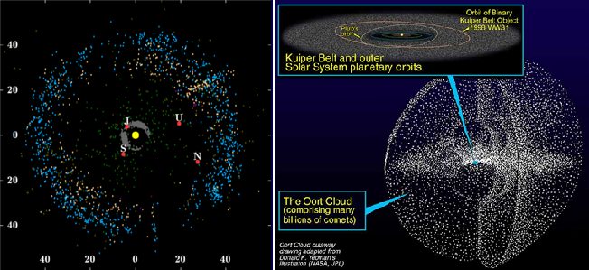

Şekil 9. Kuiper Kuşağı ve Oort Bulutu

Şekil 10 ise Kuiper Kuşağına ve Oort Bulutuna ilişkin ek bilgiler vermektedir. Bunların tümüyle çevrilmelerine gerek görülmemiştir ancak ileride gerekenler çevrileceklerdir.

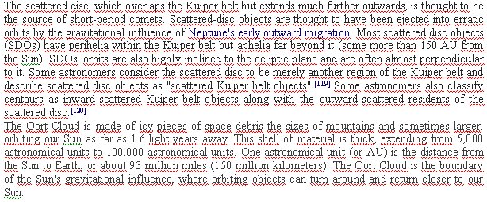

Şekil 10. Henüz çevirisi yapılmamış ek bilgiler.

https://www.physicsforums.com/threads/orientation-of-the-earth-sun-and-solar-system-in-the-milky-way.888643/page-3

B1.3.1 Bilimce Verilenlerin Bu Özetine İlişkin Kutsal Kitap Savları

https://kuranfihristi.net/fihrist/g%C3%B6kler (https://kuranfihristi.net/fihrist/gökler)
adresi Kuran içerisinde gök, gökler, yer vb. içeren tüm ayetleri sıralamaktadır. Burada aralarından bir eleme yapılarak konu ile doğrudan ilintili olduğu düşünülen ayetler seçilmişlerdir.

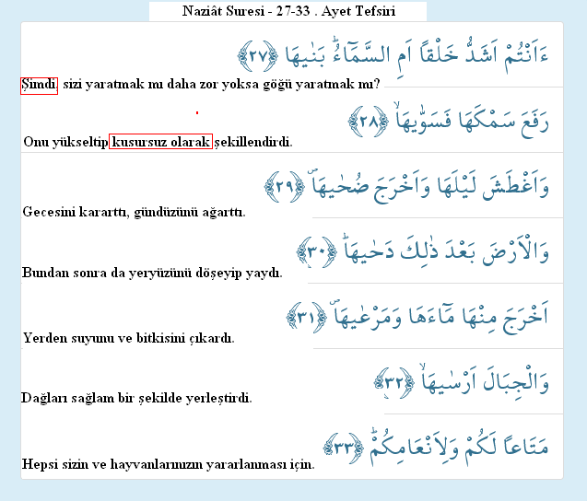

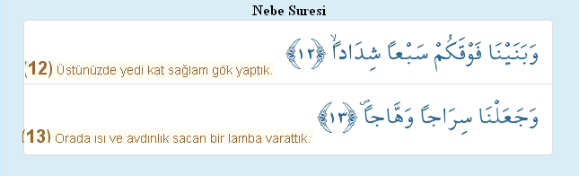
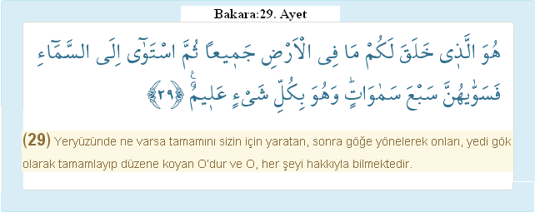

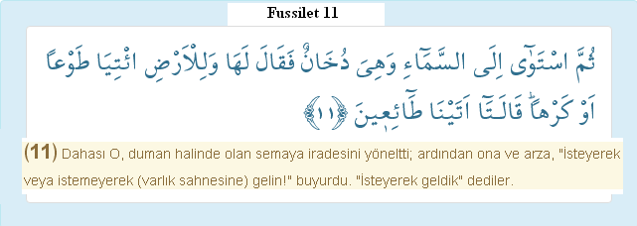

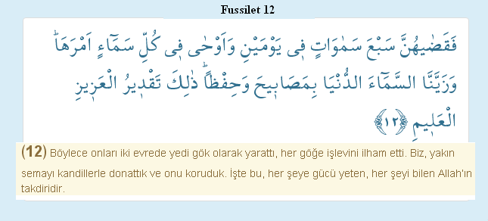
B1.4.1 Savların Karşılaştırılmaları

Karşılaşılan sorular arasında en eski ve henüz yanıtlanmamış olan can alıcı soruyu yanıtlamak için ilintili savların birinin kesin doğru ya da kesin yanlış olduğunu saptamak gerekir. Bu olası değilse de bir sentez olasılığı denenmeli/sorgulanmalıdır.
Din bir nakildir, bilim bir modeller kümesi; her ikisi için de kesin doğru deme olanağımız maalesef yoktur.
Bilim son evrede devreye girmiştir, bilinenler bazında Güneş Sistemi’nin oluşumunun açıklaması için çaba harcamaktadır; bu oluşumun rastsal olduğunu da savlamamaktadır. Bunu savlayabilmek için olasılıkların ayrıntılarına inilmesi gerekmektedir ve bu maalesef olası değildir. Bu ayrıntıları ortaya koyamayışı aynı zamanda bir Yaratıcı savından da vazgeçmesini, bu konuyu inanca bırakmasını, zorunlu kılmaktadır. Örneğin Güneş Sisteminin oluşumunu tetikleyen olay için aday olarak bir supernovanın oluşturduğu şok dalgası veya bir spiral yoğunluk dalgası düşünülmektedir. Bu durumda aday fizik biliminden bir adaydır, metafizikten kaçınılmıştır ve metafiziğe doğru sağlıklı bir yayılma, metafiziği fiziğe doğru tedricen katma gerekli olmasına rağmen şimdilik yalnızca bir hayaldir.
Din ise geçmişten kalmadır, hemen her devirde günün bilimi ile karşılaştırılması ve anlaşılması için çaba harcanmıştır ama bu çabalar kesin sonuç vermemişlerdir. Kutsal kitapların, özelde bizim kutsal kitabımız olan Kuran’ın yerler ve göklerin yaratılışına ilişkin kullandığı terimler anlaşılır değildir. Arz denildiğinde yer anlaşılır ama yedi kat yer denildiğinde ne anlaşılacağı belli değildir. Sema denildiğinde, semalar, 7 kat sema, denildiğinde ne anlaşılması gerektiği de iyi tanımlı değildir, yanıt bireysel yoruma kalmıştır. Arş ve Arş-ı Ala terimleri de ona keza. Bunlar gerçekte belli bir konum ve geometrisi olması gereken nesnelerdirler ama ne konum ne geometri verilmiştir.
İslam anlayışında Kuran’ın tamamlayıcısının hadisler olduğu düşünülür. Bu yoldan yararlanmak istediğimizde http://www.ilimdunyasi.com/kuranda-insan-psikolojisi/gokler-ve-yer-yedi-kattir/ adresinde bu konuda yardımcı olacak bir hadis verilmektedir:
“Kürsi ve Arş'ın genişlik ölçüsü hakkında toplu bir fikir edinebilmek için Ebu Zerr-i Gıfarî (r.a.)'ın sualine karşı, Peygamberimiz tarafından verilen aşağıdaki cevabı zikredelim:
'Yâ Ebû Zer, yedi kat gök ile yedi kat yer, Kürsi'ye nisbeten bir çölün ortasına atılmış, bir kapı veya yüzük halkasından fazla birşey değildir. Arş'ın Kürsi'ye nazaran büyüklüğü, o, çölün, o, halkaya nazaran büyüklüğü derecesindedir' “
Bu hadis bu bölümün konusu kapsamıyla ele alındığında yedi kat gök ve yer, yani bir anlamda Güneş Sistemi, yerleri ve gökleri içine alan kürsi olarak düşünülmektedir. Bu algılama daha sonra yeniden ele alınacaktır ancak aktüel konu açısından şunlar söylenebilirler:
- İnsanın yaratılışının ile Güneş Sistemi oluşturulmasının zorlukları konusunda kıyaslama yapıldığında Kuran savı haklı/doğru görülmektedir. Uygun ortam hazırlandığında insanın ve diğer canlıların yaratılışı göklere kıyasla çok daha küçük bir tohuma indirgenir.
- Naziat 27-33 ele alndığında oldukça doğru/uyumlu bir sıralama görülmektedir ama ayrıntıların eksikliği kesin doğru/uyumlu yargısında el-kol bağlamaktadır. Yine de bir insanın bu sıralamayı bu şekilde yapabilmesi, bunu 1500 yıl önce çölün göbeğinde yapabilmesi hiç de kolay değildir.
- Fussilet 11 dikkat çekicidir; bir duman/toz bulutundan söz etmektedir. İçrek olarak yaratılışın bir tür tohumlama, bir ağır oranda endojen olaylar sonucu oluşum olduğu görülebilmektedir. Doğa yasalarını çok iyi bilen bir varlığın, exojen olan etkinliğe karşı çok daha kolay olan bir denetimle dilediğini oluşturabilmesinden söz edildiği görülmektedir. Bu da Mani-Too, Büyük Ruh teriminin hiç de boş olmadığını ortaya koyar.
- Nebe 12 üzerine odaklanıldığında üzerimizde olan 7 güçlü nesneye (ayet bunları gök olarak tanımlamamaktadır) ilişki olarak akla iki gurup nesne gelebilir:
- Bizden uzakta olan gezegenler yani Mars-…-Neptün. Bunlar 5 tanedirler.
- Atmosfer, Van Allen Kuşakları, Asteroid Kuşağı, Kuiper Kuşağı ve Oort Bulutu. Burada sayı 7 olabilmektedir ama ne Kuran söz ettiği göklerin kaç adedinin koruyucu özelliği olduğunu ve nelerden koruduğunu belirtmektedir, ne de bu katmanların hangilerinin nelerden ne kadar koruyucu olduğu konusunda bizim kesin bilgimiz vardır.

Şu ana değin değinilenlerden olsa olsa Kuran’ın insan sözü olamayacağı çıkabilir ve bu ancak inanca daha yakın uslar için söz konusu olabilir. Gerçekte insan aklı burada bir ikilem, bir aşağı tükürse sakal, yukarı tükürse bıyık durumu ile karşı karşıyadır ve yaratılışına göre birini yeğlemektedir:
- Sistemin rastsal oluştuğunu düşündüğünde bunun olasılığının çok düşük olduğunu görebilmektedir.
- Sistemin tasarım olduğunu düşünse bu tasarlayıcının, 5 duyusu ile gözlemleyemediği, sezgi ile ayrıntılarını ortaya koyamadığı bir tasarlayıcının varlığını kabul etmiş olacaktır.

Fussilet 12’nin ikinci yarısının ise, bizim yorumumuzla ele alındığında çok büyük anlamı vardır. “Mesabiha” kandiller anlamına gelebilir, ama tesbih sözünü kullanan bizler bu nesnenin küçük küresel daneciklerden oluştuğunu da biliriz. Dünya seması da yakın semadır, bu daneciklerle yıldız vb. nesneler kast ediliyor olamazlar. Bu ayetten kast çok büyük olasılıkla Van Allen Kuşakları olabilir ve böyle bir durumda da bir web sitesinden alıntı olan aşağıdaki düşünceleri haksız ve yersiz saymak oldukça hatalı olur.

“VAN ALLEN KUŞAKLARI
Dünyamız’ın üst tarafından korunması yalnızca atmosferin özellikleriyle sınırlı değildir. Daha önce de gördüğümüz gibi yerküremizin içindeki madenlerin oluşturduğu manyetik alan Dünyamız’ın etrafında “Van Allen Kuşakları” diye adlandırılan koruma zırhını meydana getirmektedir. Bu zırh bizi radyasyon bombardımanlarından korur. Bu zırh olmasaydı Dünya’daki hayat mümkün olmayacaktı. Güneş dışındaki yıldızlardan gelen öldürücü kozmik ışınlar, Dünya’nın etrafındaki bu koruyucu kalkanı geçememektedir. Söz konusu plazma bulutları Hiroşima’ya atılan atom bombasının 100 milyar katına ulaşan değerlere bile gelebilmektedir. Güneş’ten de Dünyamız’a ısı ve ışık dışında, radyasyon ve hızı çok yüksek seviyelerdeki proton ve elektronlardan oluşan rüzgarlar gelir, fakat Güneş rüzgarları da Dünya’nın 40 bin mil uzağında manyetik halkalar çizen Van Allen Kuşaklarını geçemez. Manyetik alanımızın koruması sayesinde biz, hayatımızı tehdit eden tüm bu oluşumlardan zarar görmeden yaşamaktayız. Yerkürenin çekirdeğindeki oluşumlar sayesinde, gökyüzünde koruyucu bir tavan manyetik alan olarak oluşmaktadır. Ayette söylenen, Dünyamız’ın üstünün “korunmuş tavan” özelliğine sahip olması; Dünyamız’ın dönüş hızı, Güneş’e konumu, atmosfer tabakalarının şekli, yapısı, kalınlığı, Dünyamız’ın çekirdeğinin yapısı, birleşimindeki maddelerin oranı ve daha birçok değişkenin en uygun oranda, en mükemmel şekilde bir araya gelmeleri sayesinde mümkün olmuştur. Yaşamımız için mutlaka gerekli olan bu şartların bilinçli bir Yaratıcı tarafından planlandığı çok açıktır. Mantık ve vicdan, gökyüzünün bu koruyucu özelliklerinin tesadüfen oluştuğu iddiasını da, Kuran’ın bir insanın aklı ve becerisi ile yazılabileceği iddiasını da reddetmektedir.” http://www.mucizeler.com/2011/03/gokyuzu-korunmustur/
Bu kuşaklar aynı zamanda atmosferin de koruyucularıdır, Mars atmosferinin tırmalanarak yok oluşu onun donmuş iç yapısı kaynaklı manyetik alanının olmayışına bağlanmakta olduğuna daha önce değinilmişti. Bu kuşakların çok daha değişik etkilerinin de söz konusu olabileceğini ilerideki bölümlerde göreceğiz.

B.1.5 İçerisinde Bulunduğumuz Gökada/Galaksi.

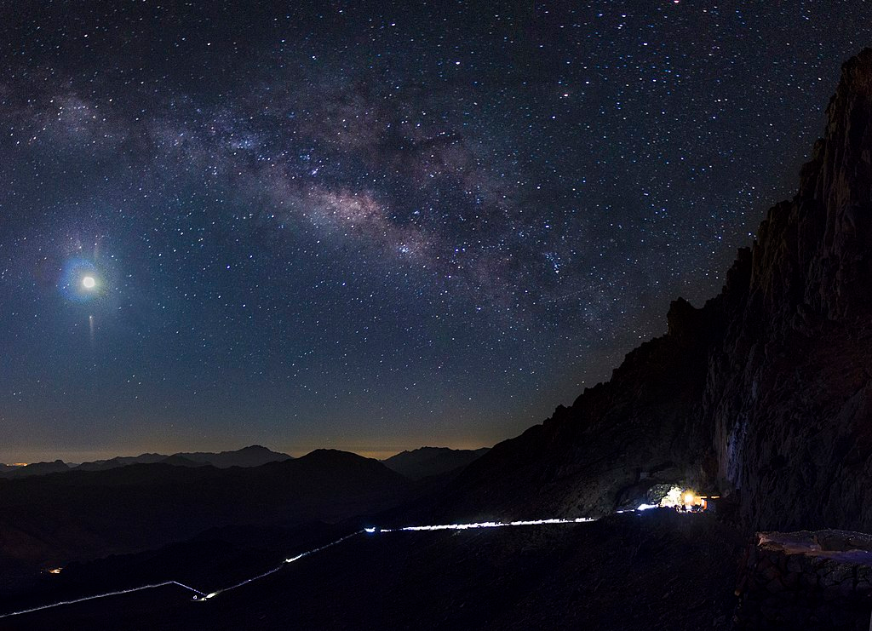

Şekil 11. Sina Yarımadası’ndan Samanyolu’nun Orion kolu.

Dünya üzerinde bugüne değin 100 milyar dolayı insan yaşamıştır ve bunların hemen her biri gece olduğunda gökyüzüne bakıp yıldızları izlemiştir. Ek olarak:
- Önemli bir kısmı mutlaka yıldızlar hakkında birçok şeyi merak etmişlerdir.
- Bazıları şu veya bu şekilde bu cisimlerden bazılarını, özellikle gökadamız içinde olan bazılarını, özellikle Orion kuşak yıldızlarını, Sirius’u ve Güneş’i ilahlaştırarak onlara tapınmışlardır.
- Oldukça azı yukarıdaki resimde bir vatoz balığına benzeyen Samanyolu’nu ve Orion kolunu bu kadar net görebilmişlerdir. Görülmesi için çok az çevre aydınlığı ve net görüşe elverişli bir atmosfer gerekir.
- Bir kısmı değişik nedenlerle gökyüzünü, gök cisimlerini oldukça sürekli olarak incelemişlerdir.
Sonuç olarak, özet sonuç olarak en azından şunları kaydetmek doğru olur:
- Yalnızca içinde bulunduğumuz gökadanın 100 milyarlarca yıldız içerdiği söyleniyor, değil tanımak, saymamız bile olası değil.
- Daha 1920 yılına değin evrenin tüm yıldızlarının bizim gökada içerisinde olduklarını sanan varlıklarız, değişik gökadaların varlığını Hubble ile ayırt edebilmişiz, tanıdıklarımızı da kolay tanıyamıyoruz.
- İlahlaştırma işlemine ilişkin yarar bazlı kuramlarımız var ama bunlar ne derece tatminkar?
- Yıllar yılı uzayda yaşam aradık, tüm bulduğumuz Orion Bulutumsusu içerisinde karbon hidrat molekülleri oldu. Moleküler olmayan bilinç-yaşam-güç dizisini bir türlü tam algılayamadık. Bunlarla karşılaşanlarımız oldu ama abandone de oldular, nakilleri bizlerin çoğunluğu için yeterli olmadı, bu tür varlıkların izlerini izlemek de yeteli olmadı; görmediğimizi aklımız almadı, elektromanyetik izgenin çok düşük bir oranını görme yeteneğimiz olduğunu ancak son yıllarda öğrendik ve daha tam da adapte olamadık.

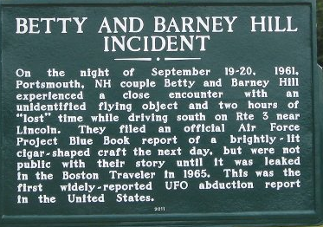

Şekil 12. Bir karşılaşma örneği, tabii net değil. Bu benzeri bir dizi karşılaşma var ve bunlara bizim vatandaşlarımızın cinlerle karşılaşmalara ilişkin söylentileri dahil olmalı. Halüsinasyon/sanrı deyip geçivermekle olmuyor, bu sanrı da kendiliğinden oluşmuyor. Onun da bir tetikleyicisi var.

Sonuç olarak da tinsel anlamda yaşamımız bir masal oldu, az gittik, uz gittik, dere tepe düz gittik. Ama ancak bir arpa boyu yol gidebildik, genetiğimizi ölçekli değiştiremedik. Tüm teknolojik başarımıza karşın bu böyle.

B1.5.1 Bilimsel Gözlemlerimizin Sonucu

Sina Yarımadasından baktığımızda gördüğümüz manzara bilimsel döküm olarak Şekil 13’ün bir kısmı. Onun altında bulunan Şekil 14 ise içerisinde bulunduğumuz Orion kolu ya da izi.

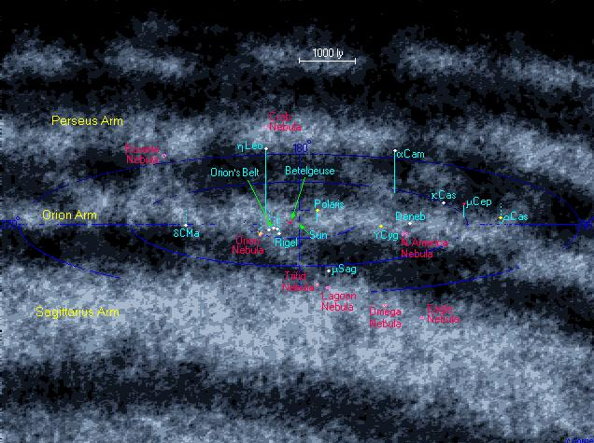

Şekil 13. Galaksimiz içerisinde bizim yaşadığımız yakın çevremizin bilimsel resmi. Perspektif kaynaklı olarak Güneş’in galaktik merkeze daha yakın olduğu gerçeği kaybolmuş ve derinlik olmayışından kaynaklı olarak da Güneş-Orion Kuşağı arasının 1000 ışık yılı olduğu görülemiyor.

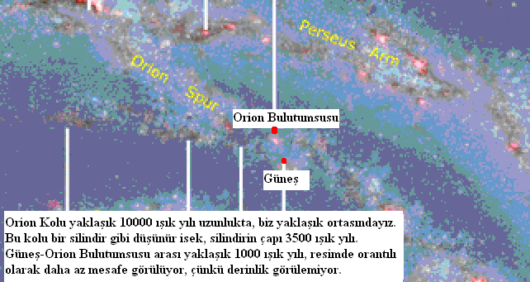

Şekil 14. Burada merkeze yakınlık görülüyor ancak derinlik tabii yine yok, görülemiyor.

Orion kolunun konumunu, Güneş Sistemi’nin ve Orion Kuşak Yıldızları/Bulutumsusu konumunu daha iyi görebilmek için de Şekil 15 yararlı. Dikkat edilirse, galaksinin merkezi koordinat sisteminin başlangıç noktası olarak düşünüldüğünde Güneş Sistemi Kuşak Yıldızları’ndan aşağıda. Keza bu resimlerde pek görülmeyen Sirius da öyle, çünkü Dünya ile arası topu topu 8 ışık yılı dolayında.

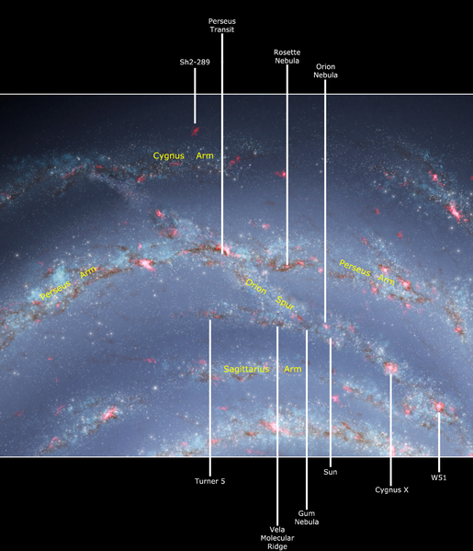

Şekil 15. Yine derinlik yok, 3 boyutlu resimleri kağıt üzerine dökmenin yolu yok.

Galaksimizin tümüne gelince https://earthsky.org/space/does-our-sun-reside-in-a-spiral-arm-of-the-milky-way-galaxy sayfası gerçekte Wikipedia’dan alınma bilgiler ile oluşturulmuş, ancak Wikipedia erişimi olmayanlar için bir kolaylık:
Biz adına Samanyolu dediğimiz bir yıldızlar adasında yaşamaktayız, ve bir çoğumuz da bunun bir sarmal gökada olduğunu biliyoruz. Gerçekte gökadamız bir çubuklu sarmal gökadadır; bunun da anlamı gökadamızın iki ana sarmal kolu ve ortada bir merkezi kolu (çubuk) vardır demektir.
Şekil olarak Şekil 16’da görülen NGC1300 çubuklu sarmal galaksisini andırdığı düşünülmektedir, içinde yaşadığımız için gökadamızın bütününün şeklini göremiyoruz.
Gökadamızın çapının yaklaşık 100000 ışık yılı dolayında olduğunu düşünmekteyiz ve biz merkezden yaklaşık 26000 ışık yılı uzaklıkta, merkez ile dış çeperin ortalarında bir yerde konuşluyuz.

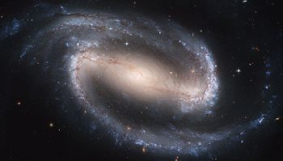

Şekil 16. NGC1300 çubuklu sarmak gökada.

Aşağıdaki şekil, Şekil 16, ise bizim tahminlerimize göre çizilmiş bir Samanyolu görüntüsü.

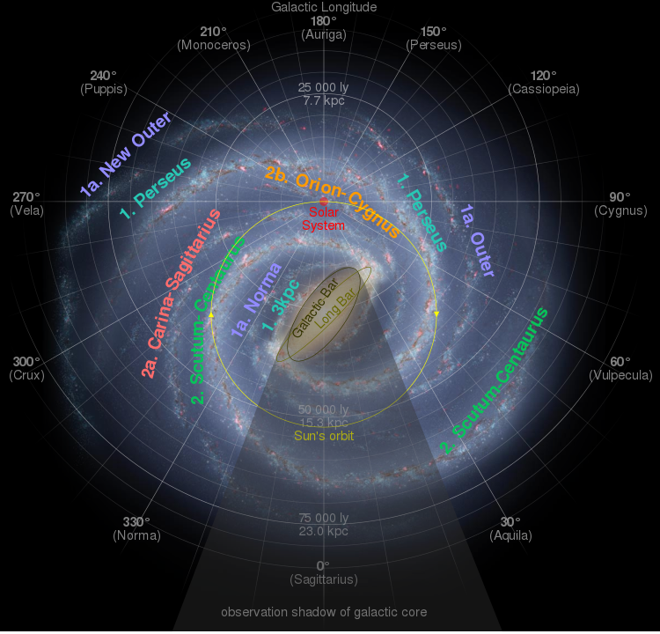

Şekil 16. İçinde bulunduğumuz için fotografını çekemediğimiz galaksimizin bütününün tarafımızdan çizilmiş şekli.
B1.5.2 Kuran İçerisinde Gökadamız ile İlgili Ayetler

Kuran evren ve gökadalar ile ilintili bilgi pek içermiyor. Şu ana değin geçen yer, gök(ler), kürsi, arş terimlerine ek olarak bir de cennet terimi geçiyor ki biz anlatılanların doğruluğu konusunda sağlıklı yorumlar yapabilmek için bu terimlere ilişkin geometriyi kendi gökadamız içerisinde konuşlandırmalıyız. Sonuçta çevremizi oldukça iyi gözledik ve her şeyi göremesek bile hepten de kör değiliz.
İlk olarak https://kuranfihristi.net/fihrist/cennet adresinden seçilmiş şu 3 ayeti sunmak doğru ve yeterli olur:
- Taha Suresi, 117. ayet: Bunun üzerine dedik ki: "Ey Adem, bu gerçekten sana ve eşine düşmandır; sakın sizi cennetten sürüp çıkarmasın, sonra mutsuz olursun."
- Meryem Suresi, 63. ayet: O cennet; Biz, kullarımızdan takva sahibi olanları (ona) varisçi kılacağız.
- Taha Suresi, 76. ayet: "İçlerinde ebedi kalacakları altından ırmaklar akan Adn cennetleri de (onlarındır). Ve işte bu, arınmış olanın karşılığıdır."

Şimdi Kuran içerisinden konu ile ilintili birkaç ayeti sunmak doğru olur:
- Secde Suresi, 4. ayet: Allah; gökleri, yeri ve ikisi arasında olanları altı günde yarattı, sonra arşa istiva etti. Sizin O'nun dışında bir yardımcınız ve şefaatçiniz yoktur. Yine de öğüt alıp-düşünmeyecek misiniz?
- Secde Suresi, 5. ayet: Gökten yere her işi O evirip düzene koyar. Sonra (işler,) sizin saymakta olduğunuz bin yıl süreli bir günde yine O'na yükselir.
- Al-i İmran Suresi 133. ayet: Rabbinizden olan mağfiret ve eni göklerle yer kadar olan cennete (kavuşmak için) yarışın; o, muttakiler için hazırlanmıştır.
Ek ve yineleme olarak da aşağıda verilen ayet ve çevirileri dikkate almak gerekecektir.

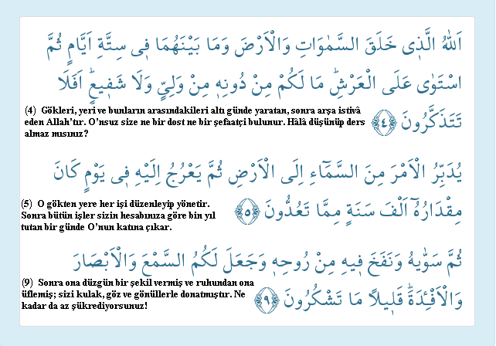

B1.5.3 Yorumlama ve bir Geometri Önerisi

İlk olarak Secde-4 ve 5’e odaklanmak doğru olur gibi görülüyor. Burada bir “6 gün” kavramı var ki, gökler ve yer yaratılmadıkları durumda bir süre belirtmiş olmuyorlar. En azından belirtilen süre hakkında bizlerin yorum yapması zor.
Bu ayetler yaratma+düzenleme işlemi sonunda Yaratıcı’nın bir belli konuma, Arş’a çekildiğini söylüyorlar. Bu ayetler bazında Hz. Muhammed “Allah 1000 yıl ötede bir konumdadır.” dediğinde Mekke Yahudileri “O zaman bizi nasıl işitir?” sorusunu yöneltmişler ve Bakara-186 ayeti gelmiş. Yorumu, doğru yorumu, ek birkaç ilintili ayet ile birlikte yapmak lazım ve bunu ileride, “Giriş” bölümünde de söz edilen Kuran’ın genel yorumu sırasında yapmaya çalışacağız. Özetle şu iki ayet vb.’lerinin de belirttiği üzere böyle bir konum var:
- (Araf/206) Rabbinin katında bulunanlar bile O’na kulluk etmek hususunda kibre kapılmazlar, O’nu tesbih ederler ve yalnız O’na secde ederler.
- (Cin/27-28) Ancak elçi olarak seçtiği başka. Allah, bu elçilerin her türlü durumlarını ilmiyle kuşattığı ve her şeyin sayısını belirlediği halde, rablerinin mesajlarını tebliğ ettiklerini ortaya çıkarmak için onların önlerinden ve arkalarından gözcüler gönderir.
Yukarıda verilen tefsirler Diyanet tefsirleri. 1. ayet ve çevirisi açıkça bir kat, bir konum olduğunu belirtiyor. İkincisi ise daha da ilginç, 27. ayet 28. ile birlikte açıklanmış. Bu bir nevi zevahiri kurtarma çabası, çünkü 27. ayet net olarak “rablerinin mesajlarını tebliğ ettiklerini ortaya çıkarmak için onların önlerinden ve arkalarından gözcüler gönderir.” demekte. Yani Yaratıcı her yerde değil, bazı işleri yardımcıları aracılığıyla sürdürüyor. Buradaki kavram karışıklığını ve anlamları/yorumları http://www.kuranvemeali.com/cin-suresi/27-ayeti-meali sayfasında görmek olası.
İşin gerçeği şu ki din adamları dinin dediklerini anlayamamışlar, ancak yorumlayabilmişler. Keza bilim adamları benzer durumdalar, aşırı çoklukla birlikte bilme isteğinin yerini tüketme isteği aldı.

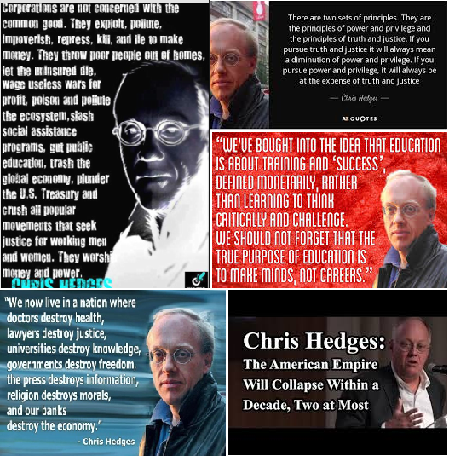

Şekil 16. Oldukça tanınmış bir düşünür olan Chris Hedges’in saptamaları. Sonuç olarak Amerikan İmparatorluğunun 10-20 yıl içerisinde çökeceğini öngörüyor. Süre 2 katı olur ve gezegeni den çökertir.

Burada karmakarışık bir yumak, doğru başlangıç noktasından tutup da yumağı açmaksızın labirentin doğru çıkış yolu başlangıcına erişmek olası değil. Erişilemeyince de din ile bilim ayrılmak zorunda kalıyorlar, ruh bedenden kopuyor, beden kuma buluyor ve bir nevi toplumsal şizofreni ortaya çıkıyor.
Örmeklerini https://docplayer.biz.tr/17377175-Gec-devir-osmanli-gorsel-kulturunde-cennet.html sayfasında ve Şekil 17 de görmek olası.

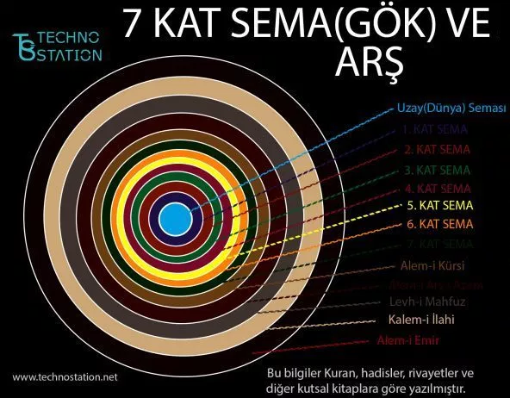

Şekil 17. Din adamlarının söylemlerinin derlenip grafiğe yansıtılması, tabii gerçek ile ilintisini görmek kolay değil.

Bu tür şekil ve yorumları daha önceki kısımlarda aktardığımız konumlanmamızı doğru olarak bilenlerin kabullenmeleri olası değil.
Sözün biraz uzatılması zorunlu oldu, ama özü şu: Kuran verilerine göre Yaratıcı 1000 yıl uzakta ve söz edilen bilgi akışı olduğuna göre, bizim bugünkü bilgilerimizle, bu ara 1000 ışık yılı, çünkü bilgi ışık hızı ile gidebiliyor. Bu sav Kuran’ın insan sözü olamayacağını da ortaya koyuyor, hele hele 1000 ışık yılı ötelerde bir beşer kültürü çerçevesinde/içerisinde yaratıldığımız konuma ilişkin bilgiler/savlar var iseler, ki var olduklarını hemen ardıllarda, B1.6.1’de, görmek olası.
Google taraması ile 1000 ışık yılı uzaklıktaki nesnelerin listesine erişmek şimdilik olası değil. Bildiğimiz şu ki bizim konumumuzdan galaksi merkezine yakın olan, bize göre altta olan nesneler arasından seçim yapmaya çabalamak pek de akılcı değil, çünkü bu bölgeler oldukça seyrek konuşlanma bölgeleri. Bu konuya bir önceki paragrafta belirtildiği üzere daha sonra dönmeyi uygun görerek yorumlar sürdürüldüklerinde ilk ele alınması gereken daha önce bir yüzük/kapı ile çöl arasında benzetme yapan hadis.
Söz konusu hadise göre yer+gökler yüzük/kapı iseler, kürsi bir çöl; kürsi bir yüzük/kapı ise arş bir çöl. Yüzük/kapı ortalaması 1 m., çöl çapı 500 km. alındıklarında çaplar oranı 5*10^5. Yer+gökler için çap olarak, burada 2 ve 3 boyutluluk gündeme geliyor ama bu verilerle hangisi bilmek olası değil ve çok da fark eden durum yok, 1/100 ışık yılı alındığında kürsinin 5*10^3 ışık yılı, arşın da 25*10^8 ışık yılı olması gerekiyor. Hem çevremizde böyle oluşumlar yoklar, hem de tüm galaksimizin çapı topu topu 10^5 ışık yılı.
Ancak şöyle bir geometri olası:

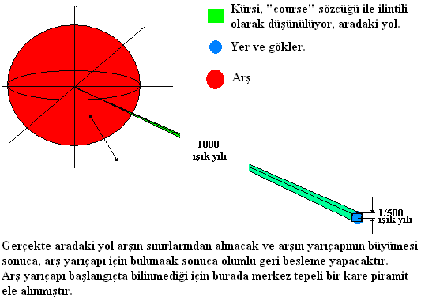

Şekil 18. Bir AU 8 ışık dakikasıdır. Neptün-Güneş arası 30 AU olup 240 ışık dakikası yani 4 ışık saati eder. Bu durumda 1 ışık yılı Güneş-Neptün arasının yaklaşık 1400 katıdır, yani Güneş-Neptün arası 1/1400 ışık yılıdır. Bu mesafenin 2-2.5 katını almak yeterli olabilir.

Bu evrede biraz da olası hataların olası kaynakları üzerinde durmanın yararı olur. Çeviri zor iştir, kaynak dilde yapılan anlatının iyice anlaşılmış olmasını gerektirir. İkinci aşamada ise bu anlamın hedef dilde nasıl aktarılacağı sorusuna yönelinir ve soru yanıtlandırılır. Kaynak dilde anlam iyice anlaşılamamış ise hatalar oluşur. Bu nedenle Türk-İslam alimleri Kuran’ın çevirisinin yapılamayacağına hükmetmişlerdir. Bu arada söz etmedikleri tabii durumu kendilerinin de anlamamış olduğudur; bu çerçevede hata yapmamak için olanı kaynak dilde olduğu gibi aktarmayı yeğlemişlerdir.
Cumhuriyet ile birlikte çeviri önerilmiş, yapılmış ancak anlaşılamama durumu pek de değişmemiştir. Müteşabih ayetlerin anlaşılmalarının zor olduğunu, bunların anlamını yalnızca Yaratıcı’nın bildiğini Kuran zaten söyler. Çeviride yorum da zorunlu olur ve umarım burada yapılan yorumlar anlaşılmaya biraz yardımcı olur, çorbaya tuz katar.
Konuda çıkan itirazlardan biri de Yaratıcı’nın anlaşılmayan şeyleri neden söylediği sorusu üzerinedir. Anlaşılmasını istemediği şeylerin olabileceği kabul edilebilir, sınav gereği bilgi vermek istemeyip de kişilik testini gerçeklemek istemesi anlaşılır bir tutumdur, ama böyle bir durumda anlaşılmayan bilgilerin verilmesi pek de akılcı olmaz ve sorular sorulmasını gerektirir. Yanıt da bir gün olup da anlayacaksınız, sınavın sonuna doğrun anlayacaksınız olabilir.
Şekil 19. çevirilerde ortaya çıkabilecek sıkıntılara örnektir. Hedef dil olarak sözcük sayısı çok daha zengin olan İngilizce seçilmiştir, ama farklılıklar da yine oradadır.
- Secde-9’da geçen “efideh” sözcüğü Diyanet tarafından “gönüller” olarak çevirilmiş iken quran.com bunu “feelings/duygular” olarak çevirmektedir.
- “throne” sözcüğü yalnızca “taht” anlamlı iken “arş” sözcüğü “taht”a ek olarak “yönetilen bölge” anlamına da gelebilmektedir.
- Secde-5’de “min” sözcüğü aynı kaynakça hem “from“ yani imin “de hali”, hem de “of” yani iyelik durumu karşılığı kullanılabilmektedir. Gök sözcüğü karşılığı “sky” iken “heaven” cennet demektir.
“Arş” ile “sema” arası yakın, çok yakın düşünüldüğünde Secde-5 “O gökten yere işleri düzenler …” anlamı ile çevirilir ve düzenlemenin neredeyse gökten yapıldığını düşündürür. Ara uzak olduğunda ise aynı ayet “O gök’ün ve yerin işlerini düzenler…” olarak çevrilir ve düzenlemenin nereden yapıldığı belirtilmez.
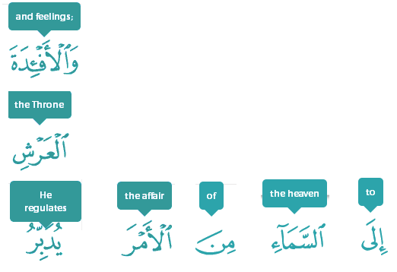
Şekil 19. Çeviri durumunda oluşan görüntüler.

Al-i İmran-133’de her iki durumda farklı anlamlar kazanır. Yakınlık durumunda cennetin çapı dünya ile arasındaki mesafe kadar olur, uzaklık durumunda yer ve gökler bütünlüğünün çapı kadar. Daha önceleri bu ayrıntılara dikkat etmediğimiz için biz de bu bağlamda hatalı yorumlar yapmışız, bunları görüyor ve bu yazı ile düzeltiyoruz.
Taha ve Meryem surelerinin ayetlerinden ise cennet denildiğinde hem ilk yaratılışta yerleşilen cennetin, hem ikinci yaşamın süreceği cennetin anlaşılabileceği ve vaad edilen ikincinin ilki ile aynı konum olabileceği sonucuna varmak olasıdır. Tabii Kuran cennet terimi ile bu gezegende insanlara sunulan bahçeleri de kast edebilmektedir.

B1.6.1 1000 Işık Yılı Ötesi ve Orion

Google harika bir arama motoru, ne ararsan bulunur derde devadan gayri. Hatta bundan da öte, ebegümeci gibi her derede deva olmaya bile yöneldi. Ancak 1000 ışık yılı ötede bulunan gök cisimlerini aradığınızda pek de etkin yanıt veremiyor, bugünlerde 2 yanıt vermekte:
- https://www.upi.com/Science_News/2019/02/15/Dense-river-of-stars-found-1000-light-years-from-Earth/8811550241629/ sayfası bir yıldız nehrinden söz ediyor. Konum verilmemiş.
- https://www.timesofmalta.com/articles/view/20150723/world/earths-older-cousin-found-1000-light-years-away.577792 sayfası Dünya’nın kuzeninden söz ediyor. Cygnus’ta. Bakıldığında gerçek uzaklığın 1400 ı.y. dolayı olduğu görülüyor.
1.’de söz edilen sayfanın ilginç yönleri var:
- Astronom Joao Alves “Identifying nearby disk streams is like looking for the proverbial needle in a haystack." Demiş; yani yakınımızdaki disk akıntılarını tanımak saman yığınında iğne aramağa benzermiş. 1000 ışık yılından yola çıkıldığında hangi konumun söz konusu olacağını bulmak da biraz öyle.
- “Launched in 2013, Gaia is working its way toward compiling the "book of the heavens"” ifadesi kullanılmış. Yani 2013 yılında yola gönderilen Gaia gökler kitabını değil “cennet(ler)” kitabını oluşturma çabası içerisinde imiş. Doğal olarak çocuğu söyleten Allah sözümüz akla geliveriyor.
Gerçekten Orion üzerinde diğer göksel nesnelere göreli çok daha yoğun araştırmalar yapıldı ve bunu yapanların bir bildiklerinin olması olası; halka söylemedikleri bir bildikleri…

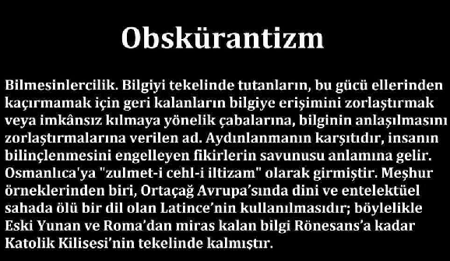

Şekil 20. Bilgi gerçekte hep tekeller elinde kalmıştır. Daha ilk verilişinde bunları ancak yetkin olanlar bilsinler kaydıyla verilmiştir.

Saman yığınında aranan iğne, eğer geçmişin bilgileri de göz önüne alınıp da aranırsa, kolayca bulunabiliyor. Burada yazar olarak öznelleşip kendi anımı, aradığım bilgiye nasıl eriştiğimi aktarmayı doğru buluyorum:
Biraz heva ve heves, biraz dinin savlarının, bu savların eksik ve hatalı oluşturulmalarından da kaynaklı mantık dışı oluşunun sonucu çocukluğumun şekillendiricisi olan dini unutmuştum. Çocukluktaki şekillenme önemli, Maugham (Of Human Bondage) dediği üzere, kişi davranış olarak dinde/dindar kalıyor, bu bağlamda ben de bencilleşememiş ve milletim için çok çalışayım düşüncesine kapılmıştım. Başıma gelen bir dizi ardışık olayı rastsallık dışı olarak değerlendirmem sonucu bir yönlendirme mi var sorusunu sormuştum ve dini söylemlere kulak kapamıyor, hatta izliyordum. Kuran okurken Secde-5 dikkatimi çekti. Özel görelilik kuramını bilen biri olarak 1000 ışık yılı ötede olan göksel oluşumları aklıma getirmeye çalıştım ama astronom da değildim, konuda fazla bilgim yoktu.
Ben mason olmamıştım ama mason dostlarım vardı, onlardan birine söz ettiğim ayeti gösterdim; masonluğunun o evresinde zaten Kuran okumakta idi ve ben de bu ayete dikkatini çektim, ama onun da aklına bir konum gelmedi.
Bir gün TV izlerken Mısır’lıların Osiris’in Orion’da konuşlu olduğuna inandıklarını duydum. Google henüz yeni kurulmuştu, bugünün ölçüsünde veri sunamıyordu ve ek olarak benim bilgisayarım yoktu. İşimden mason olmadığım için ayrılmam gerekmişti, maddi olanaklarım kısıtlıydı.
Akşamı bekledim; söz ettiğim mason dostuma telefon ederek aradığım yeri bulduğumu, buranın Orion olabileceğini düşündüğümü söyledim. “Orion’mu, Orion insanın yaratıldığı savlanan yer değil mi?” yanıtı aldım. Tam da aradığım yanıttı doğrusu.

B1.6.2 Orion

- 7 tanesi çıplak gözle görülebilir bir dizi yıldızdan oluşan bir takımyıldızdır.
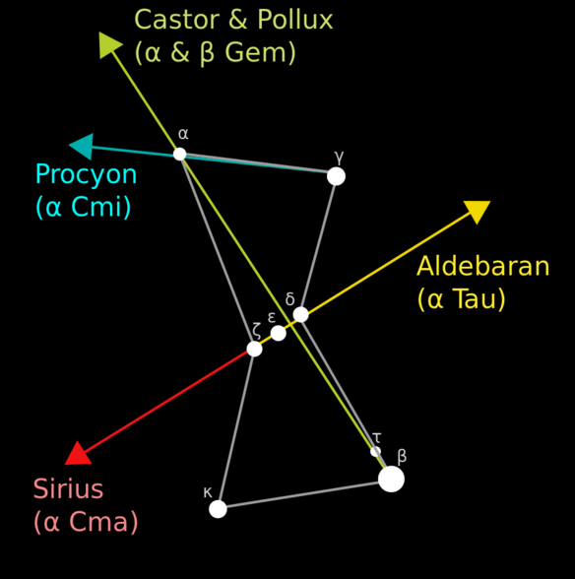

- Bu takımyıldıza insanlık tarihinden ilk atıf 32 000 yıl önceleri yapılmıştır iddiası vardır.

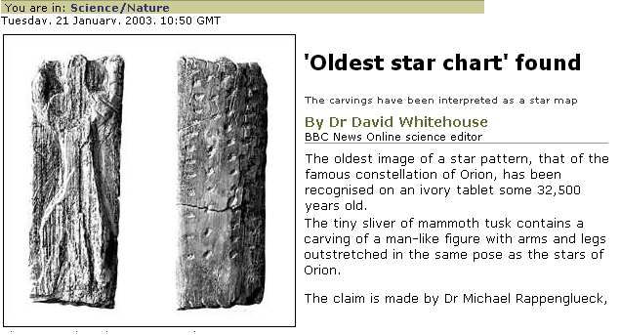

- Milattan yaklaşık 10000 yıl kadar önce Asya’dan Amerika’ya göç eden Hopiler yerleşimlerini Orion yıldızlarının izdüşümü şeklinde düzenlemişlerdir; Orion’da yaratıldıklarına inanırlar ve Betelguese patladığında insan yaşamında bir 5. evre açılacağını savlarlar.
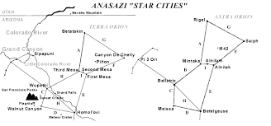
- Giza’daki 3 piramid Orion Kuşak Yıldızlarının yerzüzündeki izdüşümleri olarak inşa edilmişlerdir.
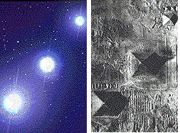

- Teotihuacan kentinde geniş ölçülü Orion atfı gözlenmektedir ve diğer bir dizi piramid üçlemesi de Keops-Kefren-Mikerinos benzeridir. Mısır ve Maya-Aztec kültürleri arasındaki bu bağ Amerika’ya denizden antik çağ erişimi olasılıklarının değerlendirilmelerine yönlendirme yapmıştır.

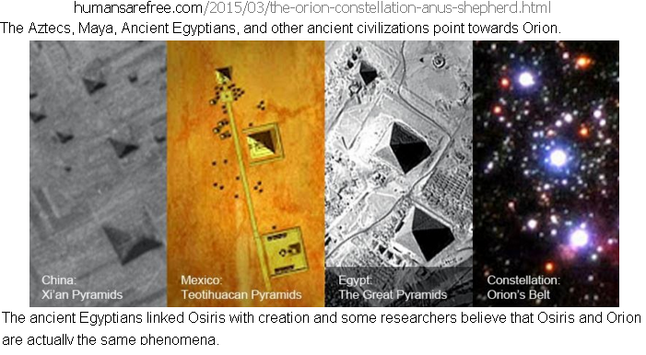

- Hacer-ül Esved (Kara Taş) İslam dünyasında Cennet’ten gelme bir taş olarak düşünülür. Buradaki Cennet anlayışının daha çok “Heavens” benzeri olduğu da göz önüne alınabilir, yani bir tür Cennet-Arş yakın bölgesi kastı/anlayışı söz konusu olabilir.
Aşağıda görülen kaynak bu taşın Orion takımyıldızından ve bir olasılık Sirius’tan gelmiş olabileceğine, nedenleri ile değinmektedir.
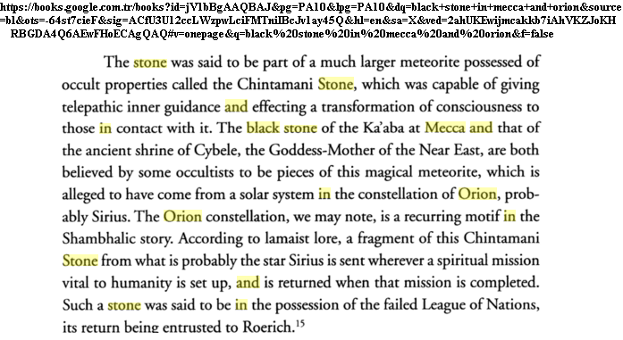

- Orion adı Yunanca’dan değil, Akadca’dan gelmektedir. “Uri Anna” söz konusu dilde “Cennet Işığı” anlamlıdır. Sonraları, geç bronz çağının Babil yıldız kataloglarında Orion, “heavenly shepherd”/cennetin çobanı ya da "True Shepherd of Anu"/Anu’nun çobanı yani Tanrı’nın çobanı olarak adlandırılmaktadır.
- https://en.wikipedia.org/wiki/Nebra_sky_disk Almanya’da bulunmuş M.Ö. 1500 yılı dolaylarından kalma bir kalıntıdır. Alttaki resimde sol üst başta resmi görülmektedir.

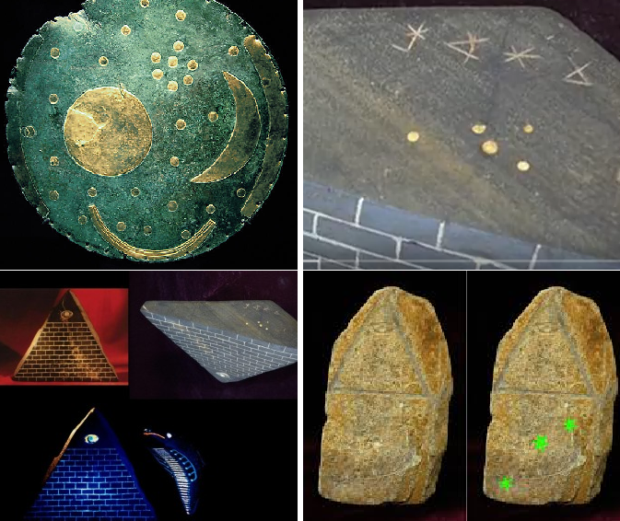
Görülen diğer şekillerdeki Orion atfı da açıktır.
- Stonehenge ve Nabta Playa, her ikisi de Orion’a gönderme yapmaktadır savı ve bunun doğruluğu Google taraması ile ortaya konabilir. Stonehenge’i kuran insanların Anadolu’dan Akdeniz boyunca hareketle M.Ö. 4000 dolayında İngiltere’ye gelmiş oldukları ortaya çıkarıldı. Tarımı İngiltere’ye bu kişilerin getirdiği düşünülüyor. Tabii Göbeklitepe ile başlayan trend göz önüne alınmalı. İdris Sina yarımadası ya da kuzeyinde düşünülürse, Nabta Playa’ya etki geridekilerle bağlantı üzerinden düşünülmeli.

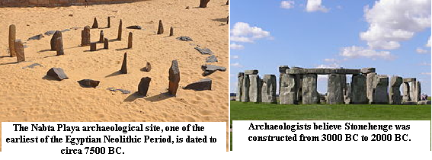
- Mısırlılar, Yunanlılar, Keltler, Mayalar, Nahuatlar, Hopiler vb. bir dizi kadim kavmin Orion göndermeleri doğal olarak düşündürücü bulunmaktadır.

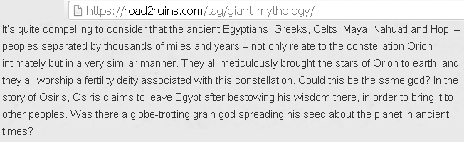

- Kadim Hint efsanelerinde Orion Shiva (Suva) olarak gösterilmektedir. Avcı olarak düşünüldüğünde ve eril-dişil algılanış kale alındığında Vedd olması beklenirdi.
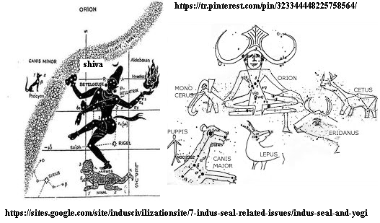
B1.6.3 Orion Takımyıldızı Öğelerinin Uzaklıkları ve İşin İlginç Yönü

Aşağıdaki iki resim takımyıldız öğelerinin uzaklıklarını ve bizim aynı sırada gördüğümüz kuşak yıldızlarının Kutup Yıldızı’ndan görüntülerini vermektedirler.

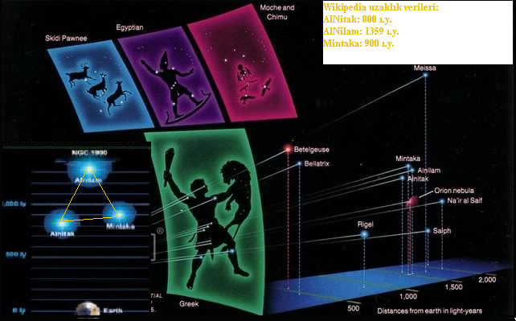
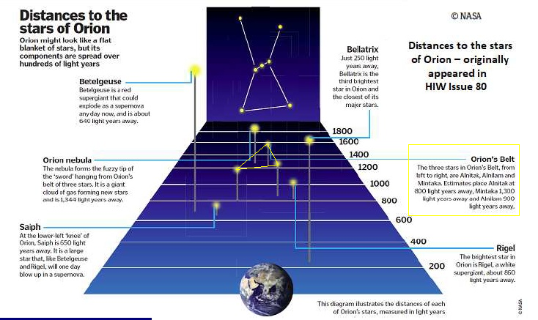

Şekil 21. Orion takımyıldızının öğelerinin uzaklıkları ve tepeden görünüm. Burada sarı üçgenin tabanı 1000 ı.y. dan daha uzakmış gibi görülmektedir ama bu perspektif kaynaklıdır. Mintaka’nı 930 ı.y. uzakta olduğu sarı dikdörtgen içerisindeki yazıda belirtilmektedir.

Şekil 18’de verilen geometriye ilişkin olarak aşağıdaki kapsamda biraz hesap yapıldığında Şekil 22 ve Arş için olası yarıçap elde, 2.33 ı.y. , edilmektedir.
- Yer ve 7 kat gök yarıçapı 1/500 ı. y. olan bir küre içerisindedirler.
- Yer ve gökleri kapsayan “kürsi” tabanı 1/500 ı. y. ve yüksekliği 1000 ı. y. olan bir piramitdir.
- Arş adından da anlaşılacağı üzere bir küredir.

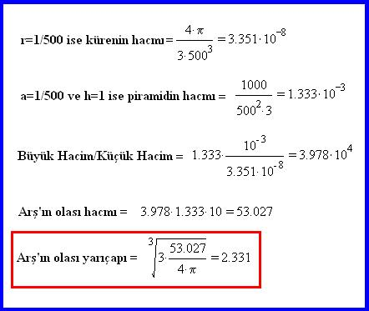

Şakil 22. Daha önce verilen geometriye ilişkin kaba hesaplamalar.

B1.6.2’deki verilenleri dikkate alarak bu söz konusu küre Kuşak Yıldızları arasına yerleştirildiğinde Şekil 23’ün sol tarafı elde edilmektedir. Sağ tarafta görülenler ise masonik simgelerdir.

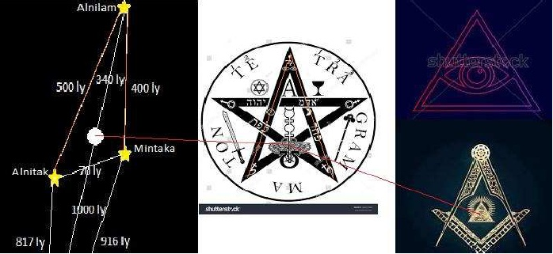

Şekil 23. Önerilen geometriden verilenler dikkate alındığında çıkan şekil ve masonik simgeler; benzerlik gerçekten dikkat çekicidir.

Bu durumda, Adem ve hemen Adem sonrası net olarak bilinmese bile en azından İdris ile birlikte insana göksel bilgilerin geldiği düşünülebilir. Neden İdris’ten söz edildiği ve bu bilgilerin aynılığı, zamanla insanlar arasında dağılıp değişmeleri ve yeniden değişikliklerle birlikte göksel yinelenmeleri ardıl bölümde aktarılacak ve incelenecektir. Aşağıdaki Şekil 24’ün savı da haklı görülmelidir.

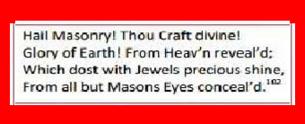

Şekil 24. Şiirde masonluğun bir ilahi/göksel sanat olduğu, cennetten kaynaklandığı ve bunun parıltılarının masonluğa harici kalanlara görülmediği aktarılmaktadır. Bir üst paragrafta söz edildiği üzere bu kapsamda indirilenler ve yorumlamalarla değişmeleri keza ardıl bölümde irdeleneceklerdir.

B1.6.3 Cennet

Biraz da kutsal kitapları okurken yeterli özenin gösteremeyişimizden kaynaklı olarak hem Doğu hem de Batı’da, din ve bilim insanları arasında bile gözlenir bir yanılgı vardır: İnsanın Cennet’te yaratıldığı düşünülür.
Kuran doğru okunduğunda savın bu olmadığı görülür. Bakara Suresi’nin 30-35. ayetlerinde bu durum görülmektedir. Adem ve zürriyeti halkedilmiş, kopya verilerek sınavı kazandırılmış ve kendisinin ve zürriyetinin yaşayacağı yer olan cennete girmesi emredilmiştir. Kovulduğu yer cennettir. Vaad edilen 2. yaşamını da cennette sürdürecektir.
Al-i İmran 133’ü “… derinliği Dünya ile arasındaki mesafe kadar olan Cennet …” ten söz eder olarak algıladığımızda oluşan hacim yarıçapı yaklaşık 350 ışık yılın olan bir küredir ve insan için biraz fazla büyüktür.
İkinci yorumda da gökler ve yer toplamı büyüklüğü, yani yaklaşık 100 A. U. Bir yarıçap ortaya çıkmaktadır. Bu büyüklükte bir gezegen düşünmek zordur, böyle bir şey saptanamamıştır. Var olsa bile içi dolu ise yerçekimi o denli büyük olur ki orada insan yaşayamaz.
İki düzeltme olayı bir nebze daha mantıklı hale getirir:
- Yerin ve koruyucu gök tabakalarının her birinin salt kalınlıklarını eklemek, ki bu durumda bile bayağı büyük bir kütle oluşur.
- Cismi içi boş bir küre, belli kalınlığı olan bir küre olarak düşünmek.

